NÁZEV ŠKOLY: Základní škola Pardubice - Spořilov
AUTOR: Mgr. Eva Pátková
NÁZEV: VY_42_INOVACE_1_MATEMATIKA – GEOMETRIE 6, 7, 8. roč.
36. OBJEM HRANOLU - 8.roč.
TÉMA: OBJEM HRANOLU
ČÍSLO PROJEKTU: CZ.1.07/1.4.00/21.2349

ANOTACE
Tento materiál slouží k pochopení a upevnění znalostí z probraného učiva s možností praktického využití ve slovních úlohách. Žáci mohou s tímto materiálem pracovat i v počítačové učebně na počítači. V závěru úloh si mohou ověřit správnost řešení u výsledků.

OBJEM HRANOLU

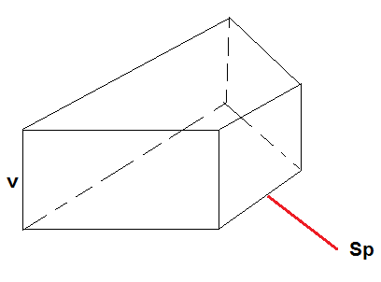
Sp………………………………obsah podstavy
v…………………………………výška hranolu
V = Sp * v

ZVLÁDNEŠ NAPSAT VZORCE PRO OBJEM HRANOLU?

VZORCE:

- Pravidelný čtyřboký hranol………………………………………………………V
- Trojboký hranol s podstavou pravoúhlého trojúhelníka .…………V
- Trojboký hranol s podstavou rovnostranného trojúhelníka……V
- Čtyřboký hranol s podstavou lichoběžníku ……………………………..V
NEBYLO TO TAK TĚŽKÉ.

VÝSLEDKY:

V = a² * v
V = a * b * v
V = $\frac{a*vₐ}{2}$ * v
V = $\frac{\left(a+c\right)*v₁}{2}$ * v

ŘEŠENÝ PŘÍKLAD:

Vypočítej objem čtyřbokého hranolu, jehož podstavou je rovnoramenný lichoběžník o základnách a = 12cm, c = 6cm a výšce v₁ = 4cm, je –li výška hranolu v = 12cm.

a = 12 cm V = Sp * v
c = 6 cm V = $\frac{\left(a+c\right)*v₁}{2}$ * v
v₁ = 4 cm V = $\frac{\left(12+6\right)*4}{2}$ * 12
v = 12 cm V = 432[cm³]
V = ? [cm³]

Objem hranolu je 432 cm³.

PŘÍKLADY K ŘEŠENÍ:

1) Výška hranolu je 2cm, jeho podstavu vidíš na obrázku. Vypočítej objem hranolu.

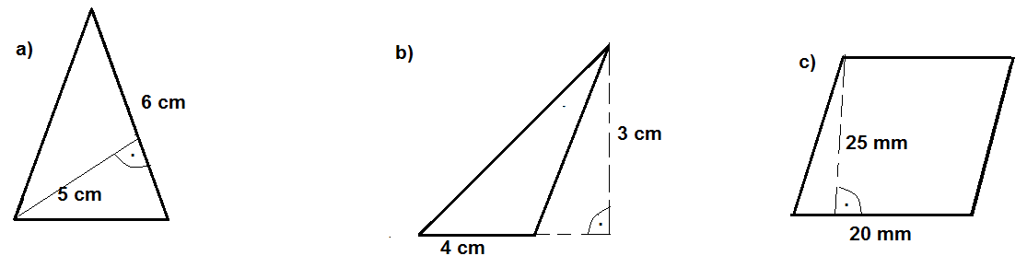

2) Vypočítej objem kolmého trojbokého hranolu, jehož podstavou je pravoúhlý trojúhelník.
- a = 2cm, b = 5cm, v = 10cm
- a = 45mm, b = 6cm, v = 1,2dm

3) Kolik litrů vody se vejde do nádoby tvaru pravidelného čtyřbokého hranolu, má –li podstavnou hranu 8,4cm a výška hranolu je třikrát větší?

4) Koryto v hale výkrmny dobytka má tvar hranolu, jehož příčný řez je lichoběžník se základnami 38cm; 7,2dm a výškou 240mm. Délka koryta je 25m. Urči objem koryta v m³.

VÝSLEDKY:
- a) 30cm³; b) 12cm³; c)10cm³
- a) 50cm³; b) 162cm³
- asi 1,8l
- 3,3m³

POUŽITÉ ZDROJE:
Při zpracování byla použita vlastní invence a nástroje programu Windows.

